**Ceník Kurzovného Autoškoly BuBu s.r.o.**

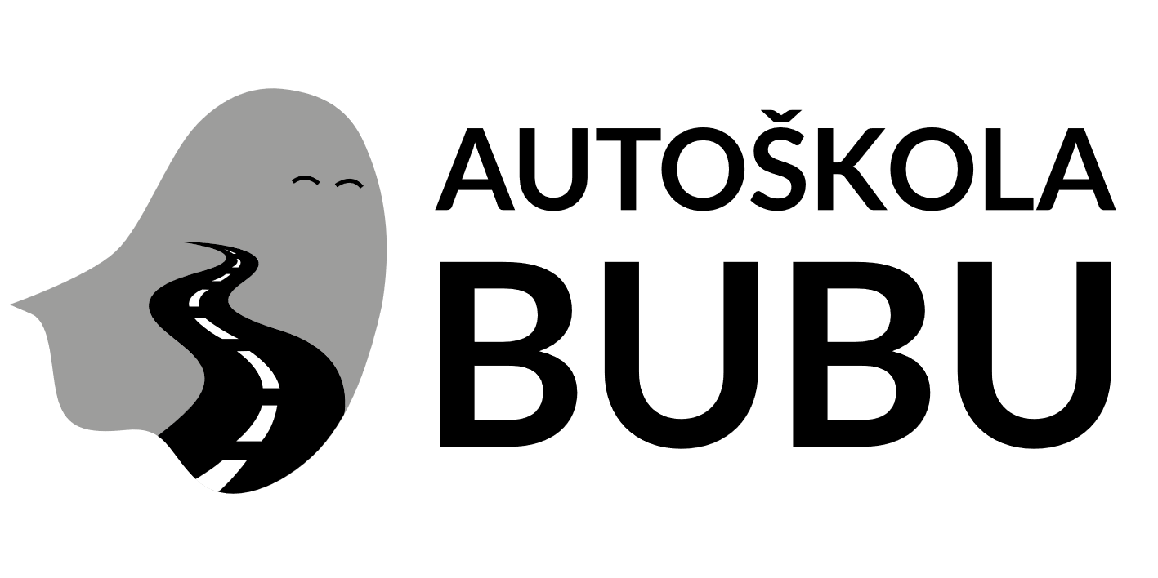

Autoškola BuBu s.r.o.

IČ: 214 441 61

DIČ: CZ21444161

V Lukách 103, Statenice

252 62 Statenice

**Kurz pro získání řidičského oprávnění:**

**sk. "AM" ………………………………………………………….. připravujeme**

**sk. "A1" ………………………………………………………….. připravujeme**

**sk. "A2" ………………………………………………………….. připravujeme**

**sk. "A" ………………………………………………………….. připravujeme**

**sk. "B" ………………………………………………………….. 24.500,-- Kč**

**sk. "B v režimu L17" ………………………………………….. 24.500,-- Kč**

**sk. "B s omezením na automat - tzv. Ba" ………………….. připravujeme**

**sk. "B v rozšířeném rozsahu - tzv. B96" ………………….. připravujeme**

**sk. "B + E" ………………………………………………………….. připravujeme**

**Ostatní kurzy a školení:**

**Kurz mentorů pro řidiče L17 ………………………………….. 5.000,-- Kč**

**Pro 1. mentora našeho uchazeče ………………….. 4.000,-- Kč**

**Pro každého dalšího mentora našeho uchazeče ….. 3.000,-- Kč**

**Školení začínajících řidičů ………………………………….. 7.000,-- Kč**

**Školení profesního osvědčení učitelů autoškoly**

**Profesní osvědčení omezené pro výuku teorie (POT)... 28.000,-- Kč**

**Profesní osvědčení omezené pro výcvik (POP)……….. 28.000,-- Kč**

**Profesní osvědčení úplné (POÚ)…………………………. 38.000,-- Kč**

**Ceny jsou uvedené včetně DPH.**